
平成28年度 国立山口徳地青少年自然の家
「地域ぐるみで体験の風をおこそう」運動


～徳地の風を感じて。里山めぐり～

もっと 自然を みんなで
健康に 感じて ワイワイ

開催日 ノルディックポールは自然の家から貸し出します(無料)
- 平成 28年 10月 15日（土）
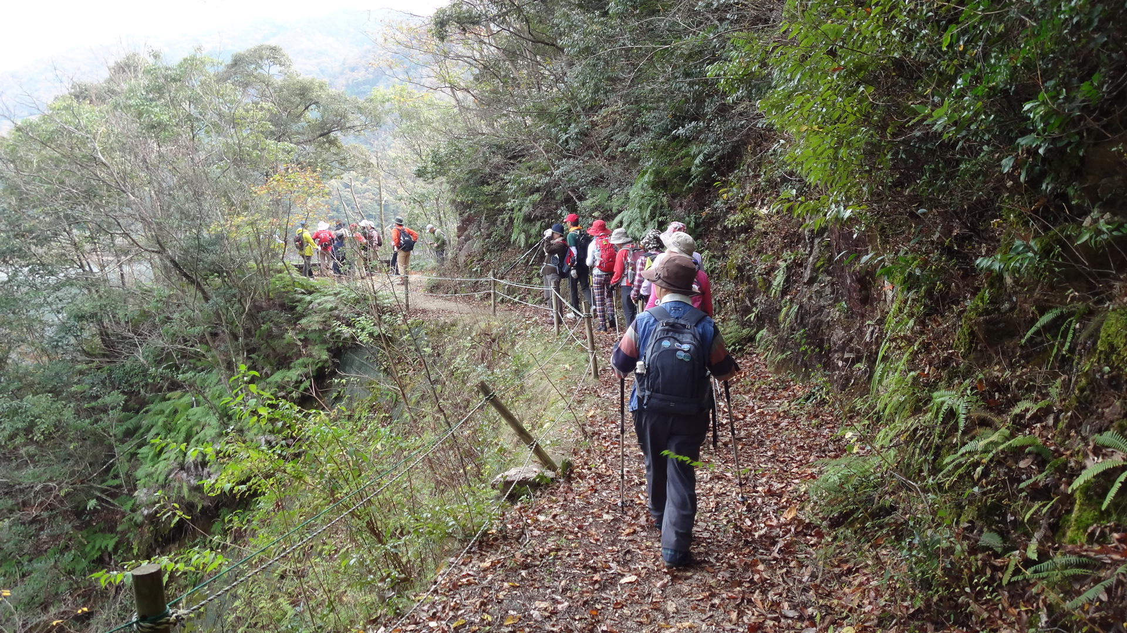
自然の家周辺（トレイルランニングコース） 約8㎞
- 平成 28年 11月 12日（土）
野谷集会所・野谷の石風呂・愛鳥林・佐波川ダム
船路八幡宮コース 約8km
- 平成 29年 ３月 4日（土）

徳地島地・月輪寺コース 距離 約7㎞

主催 やまぐちワクワク体験プロジェクト実行委員会
共催 森林セラピー山口 森の案内人

集合場所 国立山口徳地青少年自然の家 集合
日程 9時30分～受付開始
10時 ～ 説明
ウォーミングアップ
スタート地点までバス移動
ノルディックウォーキング
ゴール後，自然の家までバス移動
※１０月１５日 自然の家周辺コースのみ，バス移動はございません。
15時頃 解散予定
※ 雨天時は中止します。雪の場合コース変更をして実施します。
中止の場合は，前日の１７時に判断し，お電話や電子メール等でご連絡いたします。
※ ノルディックウォーキング初心者の方は，9時40分までにお越しください。
ポールの使い方や歩き方などの講習を行います。

募集人数 各回 ２０名 先着順 親子・一般(7～8km歩ける方ならどなたでも）
参 加 費 ２００円（教材費，保険料）
※ 保険は国内旅行傷害保険です。
（死亡･後遺障害 165万円，入院1日あたり1,500円 通院1日あたり1,000円）
持 ち 物 昼食，帽子，水筒，タオル，リュック，手袋（軍手で可），長袖・長ズボン，
普段使い慣れた運動靴．レジャーシート（昼食時用）
※ノルディックポールをお持ちの方は，ご持参ください。


申 込 先 国立山口徳地青少年自然の家 （担当 益田）
〒747-0342 山口市徳地船路668
TEL 0835-56-0113 FAX 0835-56-0130
※電話、メール、FAXでお申し込みください。
FAXの場合は，下の「参加申込書」をご使用ください。

○事業中のケガ･事故等については，応急処置はしますが，各人の責任においてご参加ください。
○事業中に撮影した写真を，本所の広報資料やチラシ等に使用させていただく場合があります。

[個人情報の取扱について]
事業運営や当該参加者との連絡などに利用するものであり，本人の同意を得ず，それ以外の目的に使用したり，
第三者へ提供することはありません。

徳地の郷ノルディックウォーキング 参加申込書
- ①10／15（土） □②11／12（土） □③３／4（土）
氏 名(ふりがな) | 年齢 | 性別 | 住 所 | 電話番号 | ポール貸出 | 経験の有無
 |  |  |  |  | 要・不要 | 有・無
 |  |  |  |  | 要・不要 | 有・無
 |  |  |  |  | 要・不要 | 有・無
 |  |  |  |  | 要・不要 | 有・無
 |  |  |  |  | 要・不要 | 有・無

